「網紅」養成記之調查記錄簿 班級 姓名 座號 組別
老師為了處理8年A班的事件，決定和全班同學合力調查現場遺留下的線索，請大家依照以下提示解開謎團。
教師提示一：google搜尋「全國法規資料庫」或輸入網址https://law.moj.gov.tw/。
▲圖1-1 全國法規資料庫首頁上方
▲圖1-2 全國法規資料庫首頁下方
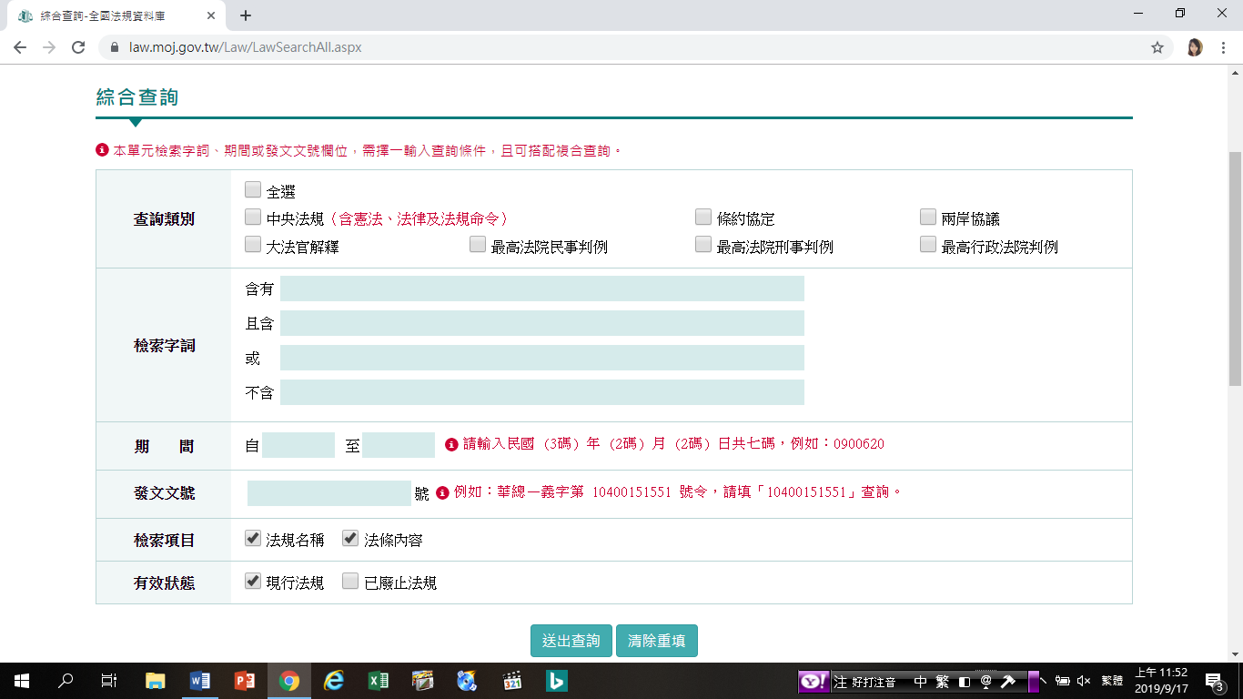
輸入關鍵字，例如
「含有」輸入「謠言」，
「且含」輸入「網路」
點選
▲圖2 全國法規資料庫的綜合查詢
教師提示二：下表為全國法規資料庫常用功能操作介紹，請按照表格中「法規資料庫操作描述」的指示，使用法規資料庫，並回答以下單選題問題。
功能名稱 | 法規資料庫操作描述與問題 | 答案
最新訊息 | 整合查詢選單改為最新訊息，輸入關鍵字「網路」查詢，搜尋結果中為108.6.21公布修正的法律條文名稱為何？  (A)著作權法 (B)公民投票法 (C)家庭教育法 (D)自殺防治法
中央法規 | 整合查詢選單改為中央法規，輸入關鍵字「謠言」查詢，搜尋結果發現公職人員選舉罷免法中某條條文內容為「意圖使候選人當選或不當選，……，散布謠言或傳播不實之事，足以生損害於公眾或他人者，處五年以下有期徒刑。」上述法條屬第幾條條文？  (A)第102條 (B)第103條 (C)第104條 (D)第105條
司法判解 | 整合查詢選單改為司法判解，輸入關鍵字「婚姻」查詢，搜尋結果中，解釋日期為106年5月24日的釋字字號為以下何者?  (A)釋字第748號 (B)釋字第732號 (C)釋字第758號
條約協定 | 整合查詢選單改為條約協定，輸入關鍵字「權利」查詢，搜尋結果出現「公民與政治權利國際公約」和「經濟社會文化權利國際公約」，此兩公約屬我國與下列哪一國際組織簽署的條約？  (A)聯合國 (B)世界貿易組織 (C)歐洲聯盟 (D)紅十字會
兩岸協議 | 整合查詢選單改為兩岸協議，輸入關鍵字「貿易」查詢，搜尋結果顯示海峽兩岸食品安全協議簽署是發生在民國哪一年？  (A)民國95年 (B)民國96年 (C)民國97年 (D)民國98年
綜合查詢 | 查詢類別勾選中央法規，並在檢索字詞「含有」輸入謠言，｢且含｣輸入網路，點選送出查詢後，出現「語意近似之法律用語查詢」的建議，下列何者為此次搜尋的建議內容？  (A)誹謗罪 (B)散布謠言罪 (C)公然侮辱罪 (D)妨害名譽罪
跨機關檢索 | 跨機關檢所的網頁中，衛生福利部屬於哪一個院之下的檢索選項？  (A)行政院 (B)司法院 (C)監察院 (D)考試院
智慧查找 | 整合查詢選單改為智慧查找，輸入關鍵字「網路購物」查詢，網頁出現關於網路購物的案例，下列何者是相關案例？  (A)信用卡支付 (B)第三方支付 (C)現金支付 (D)實體店面支付
法律扶助 | 法律扶助網頁中的「訴訟輔導」包含下列哪一項服務？  (A)法律推廣 (B)司法院所屬機關 (C)法律諮詢資源 (D)書狀範例

訂閱電子報，取得最新法律資料庫資訊！

關鍵密碼
班級 姓名 座號 組別
為了解開8年A班的謎團，大家要利用教室內遺留下的線索，破解「數字密碼」。請根據以下步驟，找出A~F的關鍵密碼。
步驟一：閱讀線索一和線索二A~F的敘述內容。
步驟二：判斷A~F描述內容和爬格子中的哪一個起點內容相符。
步驟三：由相符合的爬格子起點出發，每逢橫線就轉彎，找出相對應的數字填在A~F空格內。
線索一
- 以關鍵字同時查詢中央法規（含憲法、法律及法規命令）、條約協定、大法官解釋等資料。
- 提供包含大法官解釋、最高法院民事判例、最高法院刑事判例及最高行政法院判例。
- 提供最近一年法律、法規命令、行政規則、地方法規、法規草案預告及大法官解釋最新訊息。
最新消息
中央法規
司法判解
條約協定
兩岸協議
綜合查詢
1
3
0
8
2
9

起點

描述訊息 | Ａ | Ｂ | Ｃ
關鍵密碼

線索二
D. 提供使用者訴訟輔導、法律常識、公益性法律服務等法律服務網站供民眾查詢。
E. 以生活主題為素材，提供生活案例點選，使用者可透過點選導引，查詢相關法條內容。
F. 提供中央政府機關、地方政府機關以及其他相關網站連結，方便您尋找相關之法律資訊網站。
4
智慧查找
法律扶助
相關網站
網站單元簡介
跨機關檢索
整合查詢
0
7
3
1
8
起點

描述訊息 | Ｄ | Ｅ | Ｆ
關鍵密碼

教師提示三：利用首頁上方「整合查詢」搜尋「中華民國刑法」，接著點選下方中華民國刑法
連結，查看中華民國刑法，並利用「條號查詢」搜尋關鍵密碼中線索一和線索二的數字密碼。
謎題二 大家來找碴
請使用中華民國刑法中的｢條號查詢｣，比較線索一和線索二所查出的兩條法條內容，犯罪行為的差別為何？

▲圖3 中華民國刑法的條號查詢
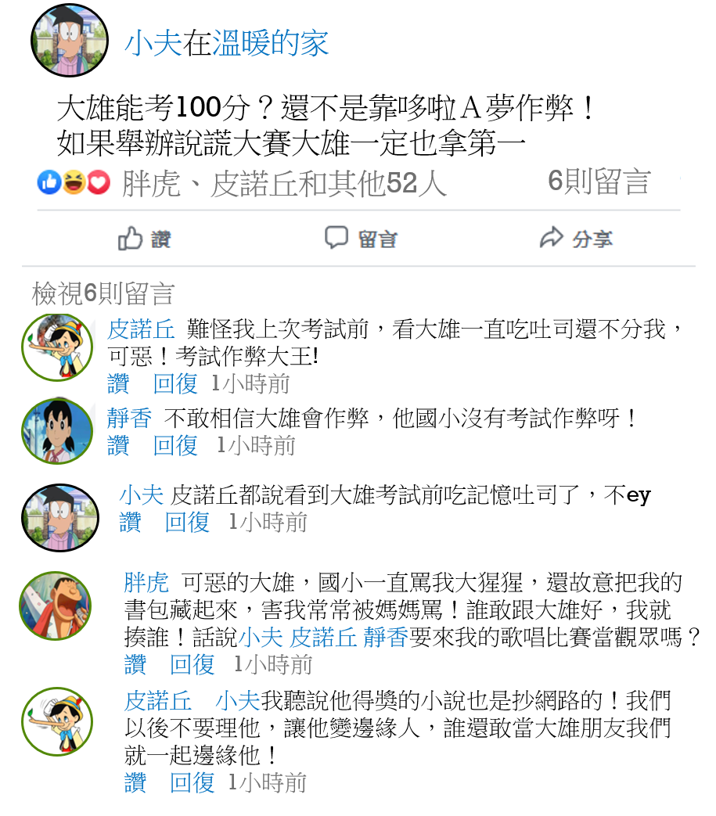
謎題三 小夫的留言板
老師意外得到同學在社群網站上的對話截圖（如附圖），請大家根據圖片內容， 判斷哪些行為恐觸犯線索一和線索二的法。
根據線索一找出的刑法法條，我們認為
＿＿＿＿＿＿（人），在網站上的發言
內容______________________________
可能是違法行為。

根據線索二找出的刑法法條，我們認為
＿＿＿＿＿＿（人），在網站上的發言
內容______________________________
可能是違法行為。 ▲圖4 小夫臉書的留言截圖

謎題四 法條快搜
上圖中還有那些留言內容可能違反刑法呢？請小組利用「綜合查詢」找出對話中違反刑法的行為，並試著描述和寫上刑法中相關條文的條號。
根據圖片留言內容，＿＿＿＿(人)的留言內容＿＿＿＿＿＿＿＿＿＿＿＿＿＿＿＿＿＿，

可能違反刑法的＿＿＿＿＿＿（法條）。

